Pour Vos Cadeaux en Entreprise

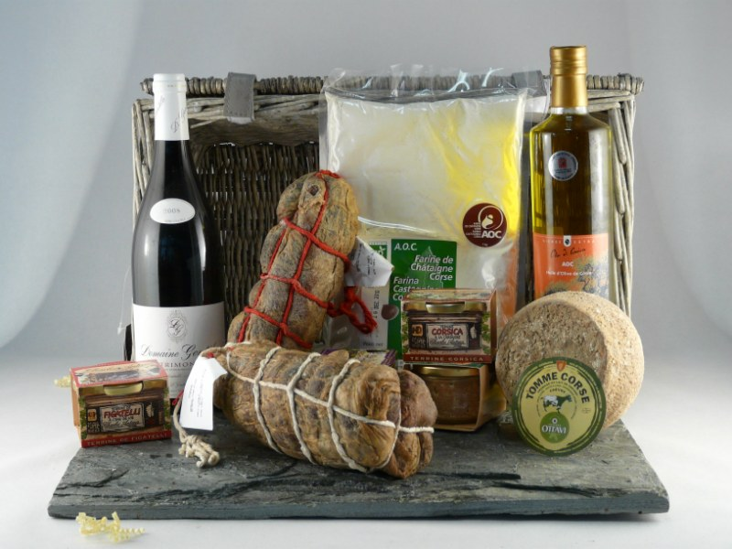



Epicerie Salée :
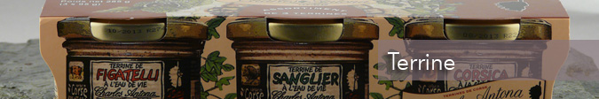
 | Prix Unitaire TTC | Quantité
Terrine de Porc aux myrtes | 2,83 €
Terrine de Sanglier à l'eau de vie | 2,83 €
Terrine de Figatelli à l'eau de vie | 2,83 €
Terrine du Berger | 2,83 €
Terrine Corsica à la châtaigne | 2,83 €
Etui 4 terrines 50g (figatelli,sanglier, corsica et porc) | 6,75 €
Etui 3 terrines 95g (figatelli,sanglier et corsica) | 8,56 €



Figatelli (Prix au Kilo – Pièce de 300g) | 13,08 €
Saucisse Corse (Prix au Kilo – Pièce de 350g) | 18,91 €
Saucisse Corse Fermière (Prix au Kilo – Pièce de 350g) | 34,43 €
Coppa (Prix au Kilo – Pièce d’1kg) | 18,91 €
Lonzu (Prix au Kilo – Pièce d’1kg) | 20,30 €
Coppa Fermière (Prix au Kilo – Pièce d’1kg) | 34,43 €
Lonzu Fermier (Prix au Kilo – Pièce d’1kg) | 36,07 €
Prisuttu (Prix au Kilo – Pièce de 5.5kg) | 17,71 €


Arburi Cesari - AOC huile d'Olive de Corse 25cl | 6,87 €
Arburi Cesari - AOC huile d'Olive de Corse 50cl | 13,27 €
Arburi Cesari - AOC huile d'Olive de Corse 75cl | 17,80 €


Brocciu Passu | 9,06 €
Casgiu Forte | 6,56 €
U Fium'Orbu à Tartiner brebis chèvre jarre 150g | 6,71 €
U Fium'Orbu à Tartiner brebis chèvre bocal 200g | 6,01 €
U Fium'Orbu Brebis 400g | 7,06 €
U Fium'Orbu Chèvre 400g | 8,37 €
Tomme brebis portion | 5,15 €
Tomme chèvre portion | 5,31 €
Tomme brebis (Prix au kg - Pièce de 500g ou 1kg) | 17,64 €
Tomme chèvre (Prix au kg - Pièce de 500g ou 1kg) | 20,16 €
Tomme brebis chèvre (Prix au kg - Pièce d’ 1kg) | 19,38 €


Farine de Châtaigne 1kg | 11,94 €

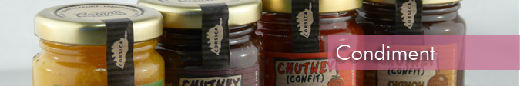
Chutney d'Agrumes de Corse | 1,70 €
Chutney de Poivron rouge et baie de myrte | 1,70 €
Chutney de Figue | 1,70 €
Chutney d'Oignons au Miel de Corse | 1,70 €
Etui 3 chutneys | 5,45 €
Moutarde aux Pruneaux de Corse | 5,46 €
Pruneaux de Corse en chutney 125g | 6,25 €
Pruneaux de Corse en chutney 420g | 10,93 €
Salinu | 6,56 €
Canistrelli Salés Olives 280g | 3,20 €
Canistrelli Salés Herbes du Maquis 280g | 3,20 €


Soupe de Poissons 850ml | 6,14 €
Soupe paysanne 850ml | 6,48 €
Soupe à la châtaigne 850ml | 6,48 €
Haricots Figatelli 850ml | 9,32 €
Lentilles Figatelli 850ml | 8,59 €
Haricots Soissons 660ml | 6,45 €
Tripettes de veau 660ml | 7,95 €
Veau corse aux olives 660ml | 9,79 €
Civet de sanglier 660ml | 13,85 €

Epicerie Sucrée :

Présentoir avec 42 pots de confitures 110g (Figues-Noix/Raisiné de fruits/Pêche-Abricot-Miel/Coing Vanille Cannelle/Cerise noire au thym/Gelée de Bière/Figue) | 77,26 €
Figues et Noix 110g | 1,47 €
Figue 110g | 1,47 €
Pêche-Abricot-Miel 110g | 1,47 €
Figues et Noix 250g | 2,61 €
Figue 250g | 2,44 €
Pêche-Abricot-Miel 250g | 2,61 €
Mûre 250g | 2,61 €
Crème de châtaigne 250g | 2,61 €
Crème de Châtaigne-Chocolat 250g | 2,61 €
Cédrat 250g | 2,61 €
Figues-pignons 250g | 2,61 €
Clémentine 250g | 2,44 €
Fraise-Clémentine 250g | 2,44 €
Gelée de myrte du maquis 240g | 2,44 €
Gelée d'arbouse du maquis 240g | 2,44 €
Gelée de Bière | 2,44 €
Etui 3 Confitures 110g (figue, clémentine et myrte) | 4,67 €
Etui 3 Confitures 110g (figue-noix, arbouse et châtaigne) | 4,67 €
Etui 4 Confitures 65g (figue, clémentine, châtaigne, myrte) | 4,67 €
Crème de châtaigne Bio 330g | 3,62 €
Pêche-Abricot-Miel Bio 330g | 3,62 €
Figue et Noix Bio 330g | 3,62 €
Fraise-Clémentine Bio 330g | 3,39 €
Clémentine Bio 330g | 3,39 €
Figue Bio 330g | 3,39 €


Canistrelli au vin blanc 300g | 2,50 €
Canistrelli à l'anis 300g | 2,81 €
Canistrelli au citron 300g | 2,81 €
Canistrelli à la châtaigne 300g | 3,12 €
Canistrelli au chocolat 300g | 3,12 €
Palets bastiais au Citron 200g | 2,81 €
Palets bastiais à la Noisette 200g | 3,90 €
Palets bastiais à la Châtaigne 200g | 3,59 €
Cookies 200g | 3,59 €
Frappe 250g | 4,68 €
Panette 400g | 5,46 €
Canistrelli au miel 300g | 2,90 €
Croquants Caramels Amandes 140g | 3,20 €
Croquants Caramels Noisettes 140g | 3,28 €
Cake Châtaigne 350g | 3,96 €
Panette Paysanne 350g | 3.06 €


Assortiment de fruits confits 180g | 10,89 €
Assortiment de fruits confits 300g | 13,18 €
Assortiment de fruits confits 600g | 30,77 €
Assortiment de fruits confits 1,2kg | 76,84 €
Cédrat Confit 400g | 19.91 €
Existe en parfums uniques : Clémentines, Figues, Melons, Pêches, Poires, Oranges, Prunes, Citrons…
Aiguillettes d'Orange confits 200g | 6,63 €
Aiguillettes de Pamplemousses confits 200g | 6,63 €
Aiguillettes de Citrons confits 200g | 6,63 €

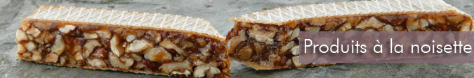

Ottobre | 6,56 €
Nocciolina Noisette et Miel 100g | 6,25 €
Gustinella | 6,56 €
Gustina | 6,56 €
Melina | 6,56 €
Nocciolina délice meringué à la noisette 100g | 6,25 €
Nuciola - Pâte à tartiner Corse 200g | 5,18 €



Miel de Miellat du maquis (Esprit Luxe) | 5,46 €
Miel AOP (Esprit de Luxe) | 5,46 €
Miel de la Châtaigneraie (Esprit Luxe) | 5,46 €
Miel de Maquis de Printemps (Esprit Luxe) | 5,46 €


Infusion tilleul châtaigne corse | 5,20 €
Infusion camomille agrumes corses | 5,20 €
Thé à la myrte corse | 6,73 €
Thé du maquis Corse | 6,73 €
Thé aux amandes corses | 6,73 €
Thé aux agrumes corses | 6,73 €
Thé à la châtaigne corse | 6,73 €



Pruneaux fourrés de Corse aux arômes naturels de clémentine * 6 | 10,80 €
Pruneaux fourrés de Corse aux arômes naturels de l'eau de vie de myrte * 6 | 12,04 €
Pruneaux fourrés de Corse aux arômes naturels de clémentine * 14 | 23,37 €
Pruneaux fourrés de Corse aux arômes naturels de l'eau de vie de myrte * 14 | 26,37 €
Pruneaux de Corse à l'Armagnac Napoléon - 12verres | 30,80 €
Pruneaux fourrés de Corse aux arômes naturels de clémentine * 2 | 4,60 €
Pruneaux fourrés de Corse aux arômes naturels de l'eau de vie de myrte * 2 | 5,13 €
Pruneaux de Corse en Nougat | 8.85 €
Pruneaux de Corse au Vin de Patrimonio | 9.03 €
Pruneaux de Corse au Chocolat | 9.52 €
Pruneaux de Corse en Crème | 6.25 €
Pruneaux de Corse en Croquant | 5.46 €



Dessert à la Clémentine Corse | 2,98 €
Dessert au Cédrat | 2,98 €
Dessert à la Myrte | 2,98 €
Dessert à la Châtaigne et au Chocolat | 2,98 €
Dessert à la Figue | 2,98 €



Réglette de pates de Fruits 200g | 4.90 €


Boite de 12 nougats | 6,53 €
Assortiment 36 nougats de 40g | 49,64 €
Barre de Nougat Noir 100g | 2,93 €
Barre de Nougat au chocolat et à l'orange 100g | 2,93 €
Barre de Nougat à la Châtaigne 100g | 2,93 €
Barre de Nougat au Miel 100g | 2,93 €
Barre de Nougat a la Clémentine 100g | 2,93 €
Barre de Nougat au Cédrat 100g | 2,93 €
Barre de Nougat aux Eclats de Framboise 100g | 3,18 €
Barre de Nougat à la Figue et Noix 100g | 3,18 €

Assortiment de Caramels 1kg | 48,62 €
Assortiment de Caramels 200g | 9,60 €
Assortiment de Caramels 100g | 4,86 €


Sirop de Pêche | 3,48 €
Sirop de Menthe | 3,48 €
Sirop de Grenadine | 3,48 €
Sirop d'Orgeat | 3,48 €
Sirop de Citron | 3,48 €
Sirop d'Anis | 3,48 €
Sirop de Fraise | 3,48 €
Sirop d'Orange | 3,48 €



Délice de Framboise 3.5° d’alcool 25cl | 10.00 €
Délice de Griottes 3.5° d’alcool 25cl | 10.00 €
Délice de Mûres Sauvages 3.5° d’alcool 25cl | 10.00 €
Délice de Myrte 3.5° d’alcool 25cl | 10.00 €
Délice de Fraises des Bois 3.5° d’alcool 25cl | 10.00 €
Délice de Cassis 3.5° d’alcool 25cl | 10.00 €
Délice de Cédrat 3.5° d’alcool 25cl | 10.00 €
Délice de Mandarine 3.5° d’alcool 25cl | 10.00 €
Délice de Pêche 3.5° d’alcool 25cl | 10.00 €
Délice de Figue 3.5° d’alcool 25cl | 10.00 €
Délice de Clémentine 3.5° d’alcool 25cl | 10.00 €
Délice de Bergamote 3.5° d’alcool 25cl | 10.00 €
Délice de Citron 3.5° d’alcool 25cl | 10.00 €
Délice de Pomelo 3.5° d’alcool 25cl | 10.00 €
Délice d’Orange Salustiana 3.5° d’alcool 25cl | 10.00 €
Délice d’Orange Sanguinelli 3.5° d’alcool 25cl | 10.00 €
Délice de Poire Williams 3.5° d’alcool 25cl | 10.00 €
Délice de Nepita 3.5° d’alcool 25cl | 10.00 €
Délice de Romarin 3.5° d’alcool 25cl | 10.00 €
Délice de Lavande 3.5° d’alcool 25cl | 10.00 €
Délice de Verveine 3.5° d’alcool 25cl | 10.00 €
Délice de Châtaigne 3.5° d’alcool 25cl | 10.00 €
Délice de Fenouil 3.5° d’alcool 25cl | 10.00 €

Cave :

Le Cap Corse Mattei 50 Cl | 7,88 €
Le Cap Corse Mattei 1 L | 13,81 €
Le Cap Corse Mattei Bianco 1 L | 16,42 €
Sirops à l'ancienne 3.5° d’alcool | 10.00 €


Casanova Muscat pétillant Rosé | 10,86 €
Casanova Muscat pétillant Blanc | 10,86 €


Bergerie de l'Ortolo Cuvée sélectionnée | 8,94 €
Clos Capitoro | 13,11 €
Clos Poggiale | 17,90 €
Clos Teddi | 12,08 €
Domaine Petra Bianca Vinti Legna | 22,74 €
Domaine de Pratavone | 10,83 €
Domaine Lazzarini | 9,71 €
Domaine Leccia | 15,74 €
Domaine Montemagni | 10,65 €
Orenga de Gaffory | 12,59 €
Réserve du Président Cuvée Historique | 6,93 €
Réserve du Président Vermentinu | 5,84 €



Alziprato Cuvée Fiume Seccu | 12,24 €
Clos Alzetto | 13,48 €
Clos Capitoro | 12,76 €
Clos d'Orléa Alliance n°1 | 11,36 €
Clos Marfisi | 14,41 €
Clos Petra Rossa | 8,05 €
Clos San Quilico | 10,68 €
Clos Teddi | 12,08 €
Comte Peraldi | 11,38 €
Domaine de Catarelli | 12,08 €
Domaine Petra Bianca Prestige | 9,88 €
Domaine Petra Bianca Vinti Legna | 21,87 €
Domaine de Pratavone | 10,83 €
Domaine de Tanella Cuvée Alexandra | 13,13 €
Domaine de Vico | 8,05 €
Domaine Gentile | 16,09 €
Domaine Giacometti Cru des Agriates | 9,45 €
Domaine Giacometti Cru des Agriates - Cuvée Sarah | 16,20 €
Domaine Lazzarini | 9,53 €
Domaine Leccia | 15,74 €
Domaine Montemagni | 10,65 €
Domaine Novella | 9,63 €
Domaine Renucci Cuvée Vignola | 13,13 €
Domaine Fiumicicoli | 10,45 €
Orenga de Gaffory | 12,59 €
Domaine Pero Longo Cuvée Equilibre | 11,54 €
Prestige du président | 12,87 €
Réserve du Président Cuvée Historique | 6,93 €



Clos Marfisi | 14,41 €
Clos San Quilico | 10,68 €
Clos Teddi | 12,08 €
Comte Peraldi | 11,38 €
Domaine Alzipratto Cuvée fiume Seccu | 12,24 €
Domaine Cattarelli | 12,08 €
Domaine de Fiumicicoli | 10,45 €
Domaine Petra Bianca Cuvée prestige | 9,88 €
Domaine Petra Bianca Vinti Legna | 17,02 €
Domaine de Pratavone | 10,83 €
Domaine de Tanella Cuvée Alexandra | 11,40 €
Domaine de Vico | 8,05 €
Domaine Gentile | 16,09 €
Domaine Giacometti Cru des Agriates | 9,45 €
Domaine Lazzarini | 9,71 €
Domaine Leccia | 15,74 €
Domaine Montemagni | 10,65 €
Domaine Novella | 9,63 €
Domaine Renucci Cuvée Vignola | 13,13 €
Orenga de Gaffory | 12,59 €
Domaine Pero Longo Cuvée Harmonie | 11,54 €
Réserve du Président Cuvée Historique | 6,93 €
Réserve du président Gris de Sciacarellu | 5,84 €


Liqueur de Châtaigne 50cl 24° | 16,27 €
Liqueur de Myrte 50cl 35° | 20,66 €
Liqueur de Myrte 50cl 24° | 16,27 €
Liqueur de Myrte Rouge 50cl 35° | 20,66 €
Liqueur de Myrte Rouge 50cl 24° | 16,27 €
Liqueur de Cédratine 50cl 35° | 20,66 €
Liqueur de Cédratine 50cl 24° | 16,27 €
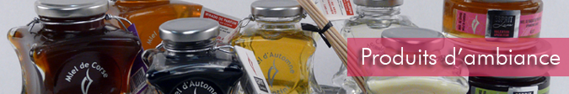

Bougies Essence Miel d’Automne Valentini | 21.50 €
Bougies Essence Miel de Maquis Valentini | 21.50 €
Bougies Essence Miel de Châtaignier Valentini | 21.50 €
Mikado Essence Miel de Maquis Valentini | 23 €
Mikado Essence Miel de Châtaignier Valentini | 23 €
Mikado Essence Miel d’Automne Valentini | 23 €
Mikado – Duchesse | 18.50 €

Via Corsa La Boutique – SEDA.COM
Avenue Sampiero Corso Immeuble SEDDA RN 193
20600 BASTIA
Siret : 522 926 187 00017
Tel : 04 95 54 34 58
contact@viacorsalaboutique.com

